1、su命令
su 命令能够在不重新登录系统的情况下实现用户切换。
可以通过su --help 查看help命令的其他选项信息

常用选项有
-：表示切换用户同时变更环境变量和工作目录
-c：表示运行指定命令后恢复原来的用户

比较用户名之前有没有 - 的区别
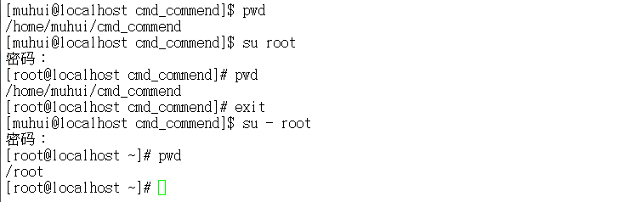

仅以该用户身份执行一条命令：
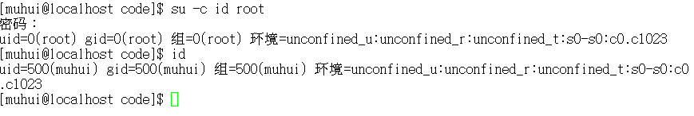
执行完su命令切花用户之后，可以用exit命令退回到原始用户，快捷键Ctrl+d

- sudo命令
不需要长时切换至其他用户，只需要使用其他用户的身份完成某个命令，可以使用sudo命令。该命令的前提是修改 /etc/sudoers 这配置文件，只有在配置文件下赋予的操作命令，sudo才可以完成。
sudo命令和so命令的最大区别，在使用root权限下的命令时，sudo命令只需要知道自己用户的密码，而su命令需要root用户的密码。

配置 /etc/sudoers 文件：
用户名 ALL=(root) 命令目录 # 该用户可以通过sudo执行该命令
muhui ALL=(root) /usr/sbin/useradd # root可以通过sudo命令执行useradd 命令

[muhui@localhost code]$ useradd today
-bash: /usr/sbin/useradd: 权限不够
[muhui@localhost code]$ sudo useradd today
[sudo] password for muhui:
[muhui@localhost code]$ ls /home/
muhui today

为了方便，可以直接添加
muhui ALL=(root) ALL
之后，可以用过sudo，执行root用户才可以执行的命令，需要输入当前用户的密码。（当前登陆的情况下，只需要输入一次）
进入/etc/sudoers目录，可以直接执行 visudo 命令

